Анкета животного без владельца от 25.03.2025 г.

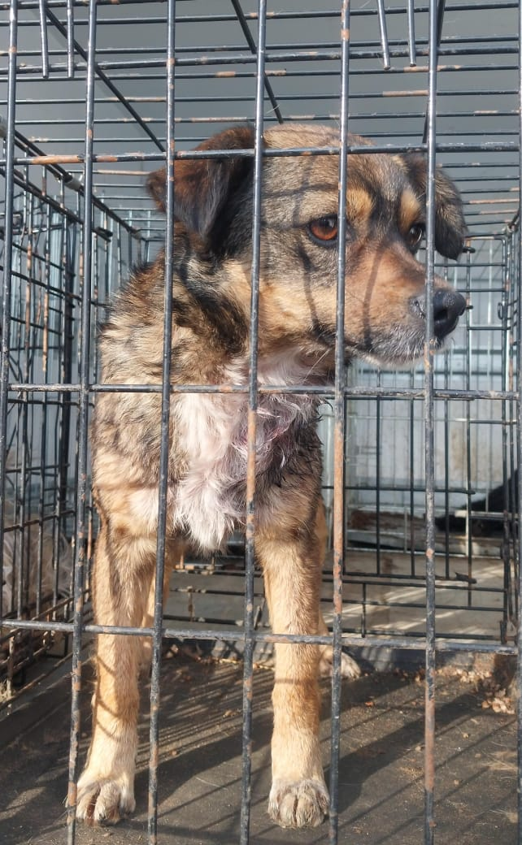 | Дата отлова, место (район, улица) | 25.03.2025 г.  г.Ставрополь, ул.Полевая,122
 | Вид, пол животного | Сука
 | Окрас животного | Рыжая
 | Инд. номер/маркировка животного
 | Дата операции

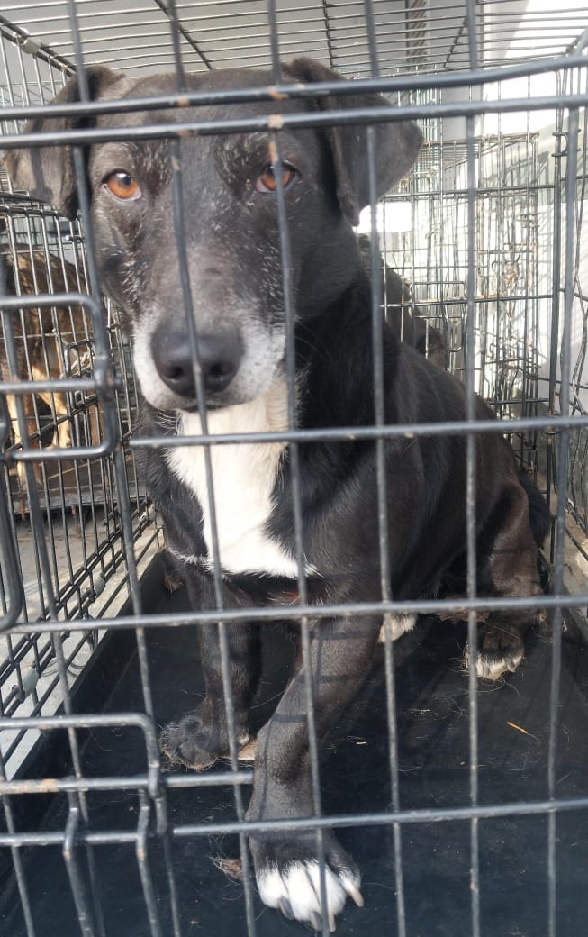 | Дата отлова, место (район, улица) | 25.03.2025 г.  г.Ставрополь, ул.Каховская,17
 | Вид, пол животного | Кобель
 | Окрас животного | Черный
 | Инд. номер/маркировка животного
 | Дата операции

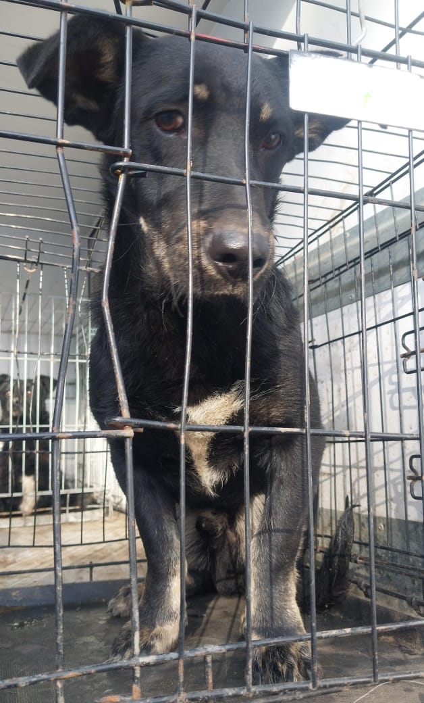 | Дата отлова, место (район, улица) | 25.03.2025 г.  г.Ставрополь, ул.Мира,70
 | Вид, пол животного | Кобель
 | Окрас животного | Черный
 | Инд. номер/маркировка животного
 | Дата операции

